Հավելված N 1

ՀՀ կառավարության 2020 թվականի ապրիլի 30-ի N 718-Ն որոշման

ՀԱՅԱՍՏԱՆԻ ՀԱՆՐԱՊԵՏՈՒԹՅԱՆ ԱՌՈՂՋԱՊԱՀԱԿԱՆ ԵՎ ԱՇԽԱՏԱՆՔԻ ՏԵՍՉԱԿԱՆ ՄԱՐՄԻՆ

ՍՏՈՒԳԱԹԵՐԹ N 1.25

ԲԺՇԿԱԿԱՆ ՕԳՆՈՒԹՅՈՒՆ ԵՎ ՍՊԱՍԱՐԿՈՒՄ ԻՐԱԿԱՆԱՑՆՈՂ ԿԱԶՄԱԿԵՐՊՈՒԹՅՈՒՆՆԵՐՈՒՄ ՁԵՌՔԵՐԻ ՀԻԳԻԵՆԱՅԻՆ ՆԵՐԿԱՅԱՑՎՈՂ ՊԱՀԱՆՋՆԵՐԻ ՆԿԱՏՄԱՄԲ ՎԵՐԱՀՍԿՈՂՈՒԹՅՈՒՆ

(ՏԳՏԴ ծածկագրեր՝ Q 86.10)

1. ՏԻՏՂՈՍԱԹԵՐԹ

_ Առողջապահական և աշխատանքի տեսչական մարմնի (ԱԱՏՄ) ստորաբաժանման անվանումը, հեռախոսահամարը, գտնվելու վայրը

ԱԱՏՄ-ի ծառայողի պաշտոնը ազգանունը, անունը, հայրանունը

ԱԱՏՄ-ի ծառայողի պաշտոնը ազգանունը, անունը, հայրանունը

Ստուգման սկիզբը (ամսաթիվը)` 20 թ. ավարտը` 20 __ թ

Տնտեսավարող սուբյեկտի անվանումը,

Հ Վ Հ Հ

|  |  |  |  |  |  |  |  |
| --- | --- | --- | --- | --- | --- | --- | --- |
|  |  |  |  |  |  |  |  |

Պետական ռեգիստրի գրանցման համարը, ամսաթիվը

Տնտեսավարող սուբյեկտի գտնվելու վայրը, կայքի, էլեկտրոնային փոստի հասցեները (հեռախոսահամարը)

Տնտեսավարող սուբյեկտի ղեկավարի կամ փոխարինող անձի ազգանունը, անունը, հայրանունը (հեռախոսահամարը) Ստուգման հանձնարարագրի համարը` _ տրված` 20 _թ.

Ստուգման նպատակը, պարզաբանման ենթակա հարցերի համարները`

1. ՏԵՂԵԿԱՏՎԱԿԱՆ ՀԱՐՑԵՐ

|  |  |  |
| --- | --- | --- |
| N | Հարց | Պատասխան |
| 1. | Տնտեսավարող սուբյեկտի գործունեությունն սկսելու  տարեթիվը, ամիսը, ամսաթիվը |  |
| 2. | Տնտեսավարող սուբյեկտի կազմում գործող  առանձնացված ստորաբաժանումները |  |
| 3. | Տնտեսավարող սուբյեկտի աշխատակիցների թիվը |  |
| 4. | Տարեկան սպասարկվող պացիենտների միջին  թիվը |  |

1. ՀԱՐՑԱՇԱՐ

ՀԱՅԱՍՏԱՆԻ ՀԱՆՐԱՊԵՏՈՒԹՅԱՆ ԱՌՈՂՋԱՊԱՀԱԿԱՆ ԵՎ ԱՇԽԱՏԱՆՔԻ ՏԵՍՉԱԿԱՆ ՄԱՐՄՆԻ ԿՈՂՄԻՑ ՆԱԽԱԴՊՐՈՑԱԿԱՆ ԿԱԶՄԱԿԵՐՊՈՒԹՅՈՒՆՆԵՐՈՒՄ ՀԻԳԻԵՆԻԿ ԵՎ ՀԱԿԱՀԱՄԱՃԱՐԱԿԱՅԻՆ ՆՈՐՄԵՐԻ ՆՎԱԶԱԳՈՒՅՆ ՊԱՀԱՆՋՆԵՐԻ ԿԱՏԱՐՄԱՆ ՆԿԱՏՄԱՄԲ ԻՐԱԿԱՆԱՑՎՈՂ ՍՏՈՒԳՈՒՄՆԵՐԻ

|  |  |  |  |  |  |  |  |  |
| --- | --- | --- | --- | --- | --- | --- | --- | --- |
| N | Հարց | Հղում նորմատիվ իրավական  ակտերին | Պատասխան | | | Կշիռ | Ստուգման  մեթոդ | Մեկնաբա-  նություն |
| Այո | Ոչ | Չ/Պ |
| 1. | Արդյո՞ք իրականացվում է ձեռքերի հիգիենան. | Առողջապահության նախարարի 2023 թվականի հոկտեմբերի 03-ի N 46-Ն հրաման, հավելված, կետ 6,  ենթակետեր 1-5 |  |  |  |  |  |  |
| 1) | պացիենտի հետ անմիջական շփումից առաջ |  |  |  |  | 2 | Դիտողական, հարցում |  |
| 2) | մաքուր կամ ասեպտիկ միջամտություններից առաջ |  |  |  |  | 2 | Դիտողական, հարցում |  |
| 3) | կենսահեղուկների հետ շփումից հետո |  |  |  |  | 2 | Դիտողական, հարցում |  |
| 4) | պացիենտի հետ անմիջական շփումից հետո |  |  |  |  | 2 | Դիտողական, հարցում |  |
| 5) | պացիենտի շրջակա միջավայրի բժշկական սարքավորումների և առարկաների հետ շփումից հետո |  |  |  |  | 2 | Դիտողական, հարցում |  |

|  |  |  |  |  |  |  |  |  |
| --- | --- | --- | --- | --- | --- | --- | --- | --- |
| 2. | Պացիենտների հետ անմիջական ֆիզիկական շփում ունեցող, ինչպես նաև ախտածին կենսաբանական ազդակների հետ առնչվող աշխատողների եղունգները կարճ կտրված են, եղունգները մատի թմբիկից բարձր չէ, չունեն արհեստական եղունգներ, եղունգները լաքապատ չեն,  ձեռքերին չեն կրում զարդեր | Առողջապահության նախարարի 2023 թվականի հոկտեմբերի 03-ի N 46-Ն հրաման, հավելված, կետ 8 |  |  |  | 2 | Դիտողական, հարցում |  |
| 3. | Բժշկական կազմակերպության ղեկավարի հրամանով բժշկական կազմակերպությունում նշանակվել է վարակի հսկողության պատասխանատու (ավագ կամ միջին բուժաշխատող) և ստեղծվե՞լ է վարակի հսկողության  հանձնաժողով | Առողջապահության նախարարի 2023 թվականի հոկտեմբերի 03-ի N 46-Ն հրաման, հավելված, կետ 9, կետ 11 |  |  |  | 2 | Փաստաթղթային |  |
|  | Վարակի հսկողության | Առողջապահության |  |  |  |  | Փաստաթղթային |  |
|  | հանձնաժողովի կազմում | նախարարի 2023 թվականի |  |  |
|  | ընդգրկված են հանձնաժողովի | հոկտեմբերի 03-ի N 46-Ն |  |  |
|  | նախագահը (բժշկական | հրաման, հավելված, կետ 9 |  |  |
|  | կազմակերպության ղեկավար կամ |  |  |  |
| 4. | տեղակալ), համաճարակաբանը, |  | 2 |  |
|  | գլխավոր բուժքույրը (առկայության |  |  |  |
|  | դեպքում), բաժանմունքների |  |  |  |
|  | վարիչները, մանրէաբանը, դեղերի |  |  |  |
|  | պատասխանատուն և այլ |  |  |  |
|  | մասնագետներ |  |  |  |

|  |  |  |  |  |  |  |  |  |
| --- | --- | --- | --- | --- | --- | --- | --- | --- |
| 5. | Բուժաշխատողները աշխատանքի ընդունվելիս (մեկ ամսվա ընթացքում) և հետագայում ոչ պակաս, քան տարին մեկ անգամ անցել են ուսուցում ձեռքերի հիգիենայի վերաբերյալ, որի վերաբերյալ կազմվել է արձանագրություն | Առողջապահության նախարարի 2023 թվականի հոկտեմբերի 03-ի N 46-Ն հրաման, հավելված, կետ 14 |  |  |  | 2 | Փաստաթղթային |  |
|  | ՈՒսուցումն իրականացվել է | Առողջապահության |  |  |  |  | Փաստաթղթային |  |
|  | համաճարակաբանի, վարակի | նախարարի 2023 թվականի |  |  |
|  | հսկողության պատասխանատուի | հոկտեմբերի 03-ի N 46-Ն |  |  |
|  | կողմից կամ բժշկական | հրաման, հավելված, կետ 14 |  |  |
|  | կազմակերպությունը |  |  |  |
|  | պայմանագրային հիմունքներով |  |  |  |
| 6. | համագործակցել է բնակչության |  | 2 |  |
|  | սանիտարահամաճարակային |  |  |  |
|  | անվտանգության ապահովման և |  |  |  |
|  | հանրային առողջության |  |  |  |
|  | բնագավառում գործունեություն |  |  |  |
|  | իրականացնող |  |  |  |
|  | կազմակերպությունների հետ |  |  |  |
|  | Բժշկական կազմակերպությունը | Առողջապահության |  |  |  |  | Դիտողական |  |
|  | ձեռքերի լվացման համար | նախարարի 2023 թվականի |  |  |
|  | ապահովվել են մշտական հոսող | հոկտեմբերի 03-ի N 46-Ն |  |  |
| 7. | սառը և տաք ջրով լվացարաններով, | հրաման, հավելված, կետ 16 | 2 |  |
|  | արմնկային կամ ոտնակային կամ |  |  |  |
|  | զգայական (սենսորային) |  |  |  |
|  | կառավարմամբ ծորակներով |  |  |  |

|  |  |  |  |  |  |  |  |  |
| --- | --- | --- | --- | --- | --- | --- | --- | --- |
|  | Յուրաքանչյուր լվացարանի մոտ | Առողջապահության |  |  |  |  |  |  |
|  | տեղադրվել է հեղուկ օճառ, | նախարարի 2023 թվականի |  | Դիտողական |
|  | մեկանգամյա օգտագործման թղթե | հոկտեմբերի 03-ի N 46-Ն |  |  |
|  | անձեռոցիկ կամ մեկանգամյա | հրաման, հավելված, կետ 17 |  |  |
| 8. | օգտագործման համար  նախատեսված կտորե անձեռոցիկ: Օգտագործելուց հետո կտորե |  | 3 |  |
|  | անձեռոցիկները հավաքվում են |  |  |  |
|  | «Օգտագործված անձեռոցիկ» |  |  |  |
|  | մակնշում ունեցող տարայում, որից |  |  |  |
|  | հետո ուղարկվում են լվացման |  |  |  |
|  | Բուժանձնակազմի ձեռքերի | Առողջապահության |  |  |  |  | Դիտողական, |  |
|  | ախտահանման համար կիրառվող | նախարարի 2023 թվականի |  | փաստաթղթային |
|  | միջոցներն օգտագործվում են դրանց | հոկտեմբերի 03-ի N 46-Ն |  |  |
|  | կից մեթոդական ուղեցույցի | հրաման, հավելված, կետ 19 |  |  |
| 9. | պահանջների համաձայն՝ |  | 3 |  |
|  | հաստատված Հայաստանի |  |  |  |
|  | Հանրապետության |  |  |  |
|  | առողջապահության նախարարի |  |  |  |
|  | հրամանով |  |  |  |
|  | Ընթացիկ սանիտարական | Առողջապահության |  |  |  |  | Փաստաթղթային, |  |
|  | հսկողության ժամանակ (ամիսը մեկ | նախարարի 2023 թվականի |  | լաբորատոր |
|  | անգամ, համաճարակաբանական | հոկտեմբերի 03-ի N 46-Ն |  |  |
| 10. | ցուցումով) իրականացվում է | հրաման, հավելված, կետ 21 | 1 |  |
|  | մանրէաբանական հսկողություն |  |  |  |
|  | բուժանձնակազմի ձեռքերի |  |  |  |
|  | նկատմամբ |  |  |  |

|  |  |  |  |  |  |  |  |  |
| --- | --- | --- | --- | --- | --- | --- | --- | --- |
|  | Բոլոր լվացարաններին կից | Առողջապահության |  |  |  |  | Դիտողական |  |
|  | փակցված են «Ձեռքերի լվացման | նախարարի 2023 թվականի |  |  |
|  | տեխնիկա», «Ձեռքերի հիգիենիկ | հոկտեմբերի 03-ի N 46-Ն |  |  |
|  | մշակում» հրահանգները, բոլոր այն | հրաման, հավելված, կետ 22 |  |  |
|  | սենքերում, որտեղ իրականացվում է |  |  |  |
|  | վիրահատական միջամտություն՝ |  |  |  |
| 11. | «Ձեռքերի վիրաբուժական մշակում» |  | 1 |  |
|  | հրահանգը, իսկ բոլոր այն կետերում, |  |  |  |
|  | որտեղ իրականացվում է պացիենտի |  |  |  |
|  | բժշկական միջամտություն՝ |  |  |  |
|  | «Ձեռքերի հիգիենայի |  |  |  |
|  | իրականացման 5 պահ» հրահանգը |  |  |  |
|  | Նշում 1* |  |  |  |
|  | Ձեռքերի հիգիենայի ներդրման և | Առողջապահության |  |  |  |  | Փաստաթղթային |  |
|  | գործադրման նպատակով, | նախարարի 2023 թվականի |  |  |
|  | ղեկավարի հրամանով ստեղծվել է | հոկտեմբերի 03-ի N 46-Ն |  |  |
| 12. | դիտարկման թիմ, որի կազմում | հրաման, հավելված, կետ 23 | 1 |  |
|  | ներգրավվել են յուրաքանչյուր |  |  |  |
|  | բաժանմունքից մեկական ավագ |  |  |  |
|  | և(կամ) միջին բուժաշխատող |  |  |  |
|  | Բժշկական կազմակերպությունում | Առողջապահության |  |  |  |  | Փաստաթղթային |  |
|  | ձեռքերի հիգիենայի պահպանման | նախարարի 2023 թվականի |  |  |
|  | գործընթացը բարելավելու համար, | հոկտեմբերի 03-ի N 46-Ն |  |  |
| 13. | բժշկական կազմակերպության | հրաման, հավելված, կետ 24 | 1 |  |
|  | ղեկավարի հրամանով նշանակվել է |  |  |  |
|  | ձեռքերի հիգիենայի գործընթացի |  |  |  |
|  | պատասխանատու: |  |  |  |

4․ ԾԱՆՈԹԱԳՐՈՒԹՅՈՒՆՆԵՐ

1. *եթե օգտագործվում է գրանցված այլ նյութ նշել «Այո» պատասխանը և մեկնաբանություններում գրել օգտագործվող նյութի անվանումը:

|  |  |  |  |  |
| --- | --- | --- | --- | --- |
| 1. | «Այո» - այո, առկա է, համապատասխանում է, բավարարում է, կատարվել է,  նշվում է հարցում ներառված պահանջների կեսից ավելիի դրական պատասխանի դեպքում (չի կշռավորվում) | V |  |  |
| 2. | «Ոչ» - ոչ, առկա չէ, չի համապատասխանում, չի բավարարում, չի կատարվել,  նշվում է հարցում ներառված պահանջների կեսի և կեսից ավելիի բացասական պատասխանի դեպքում (կշռավորվում է) |  | V |  |
| 3. | «Չ/պ» - չի պահանջվում, չի վերաբերում (չի կշռավորվում) |  |  | V |
| 4. | «Կշիռ» - ռիսկի միավոր | | | |

ՁԵՌՔԵՐԻ ԼՎԱՑՄԱՆ ՏԵԽՆԻԿԱ

Նշում 1*

Ձև 1

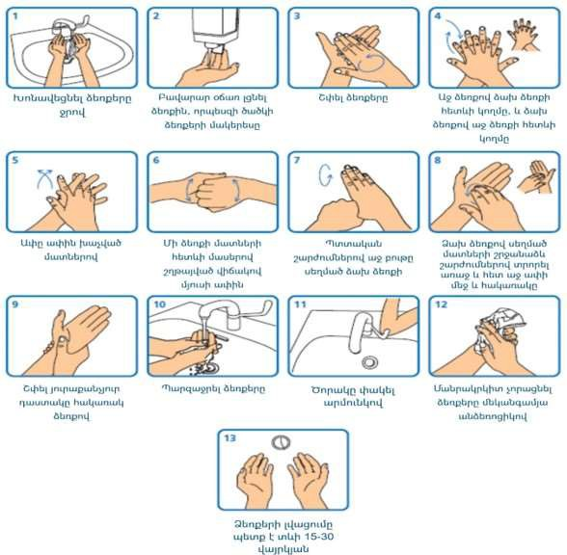

Ձև 2

ՁԵՌՔԵՐԻ ՀԻԳԻԵՆԻԿ ՄՇԱԿՄԱՆ ՏԵԽՆԻԿԱ

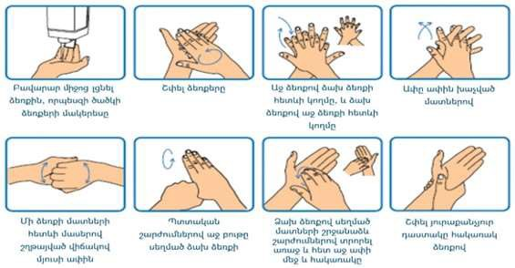

Ձև 3

ՁԵՌՔԵՐԻ ՎԻՐԱԲՈՒԺԱԿԱՆ ՄՇԱԿՄԱՆ ՏԵԽՆԻԿԱ

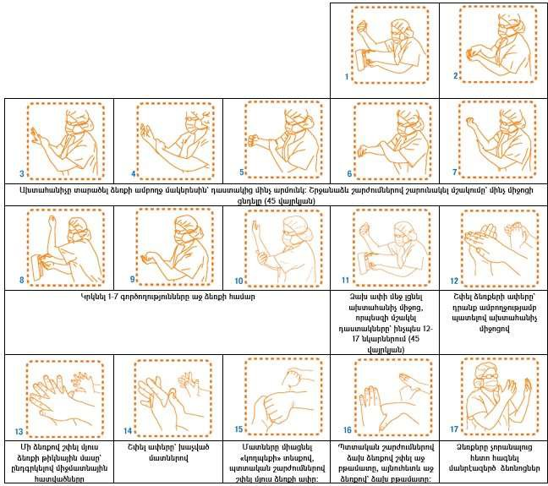

Ձև 4

ՁԵՌՔԵՐԻ ՀԻԳԻԵՆԱՅԻ 5 ՊԱՀԵՐԸ

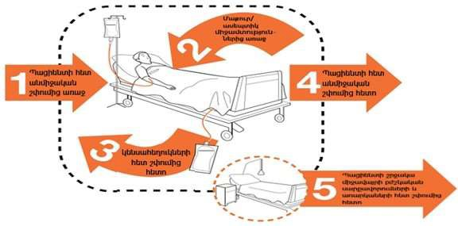

5․ ԻՐԱՎԱԿԱՆ ԱԿՏԵՐ

* 1. Տվյալ ստուգաթերթը կազմվել է հետևյալ նորմատիվ իրավական ակտերի հիման վրա`
     1. Առողջապահության նախարարի 2023 թվականի հոկտեմբերի 03-ի N 46-Ն հրաման։

Տեսչական մարմնի ծառայող Տնտեսավարող

(ստորագրությունը) (ստորագրությունը)

ՀԱՅԱՍՏԱՆԻ ՀԱՆՐԱՊԵՏՈՒԹՅԱՆ ՎԱՐՉԱՊԵՏԻ ԱՇԽԱՏԱԿԱԶՄԻ

ՂԵԿԱՎԱՐ Ա. ՀԱՐՈՒԹՅՈՒՆՅԱՆ

19.09.2024